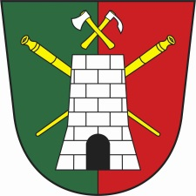
Obec Pec
Program a pozvánka na
1. zasedání zastupitelstva obce Pec
Zveme všechny občany na zasedání zastupitelstva
obce Pec, které se uskuteční
ve středu dne 12.3.2025 od 17.00 na OÚ Pec

Program jednání
1. Zahájení a seznámení s programem jednání
2. Určení zapisovatele a ověřovatelů zápisu
3. Schválení programu jednání
4. Kontrola usnesení č.6/2024
5. Rozpočtové opatření č. 30005, 30006/2024
6. Žádost o podporu Linky bezpečí
7. AP Investing- Příkazní smlouva č.19112025
8. Různé
9. Diskuze
10. Usnesení
11. Závěr

Janek Robert – starosta obce Pec
Vyvěšeno na úřední desce i elektronické dne : 4.3.2025
Sejmuto z úřední desky i z elektronické dne : 13.3.2025

